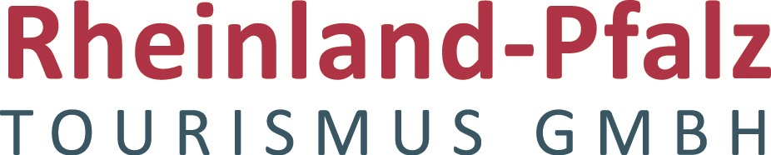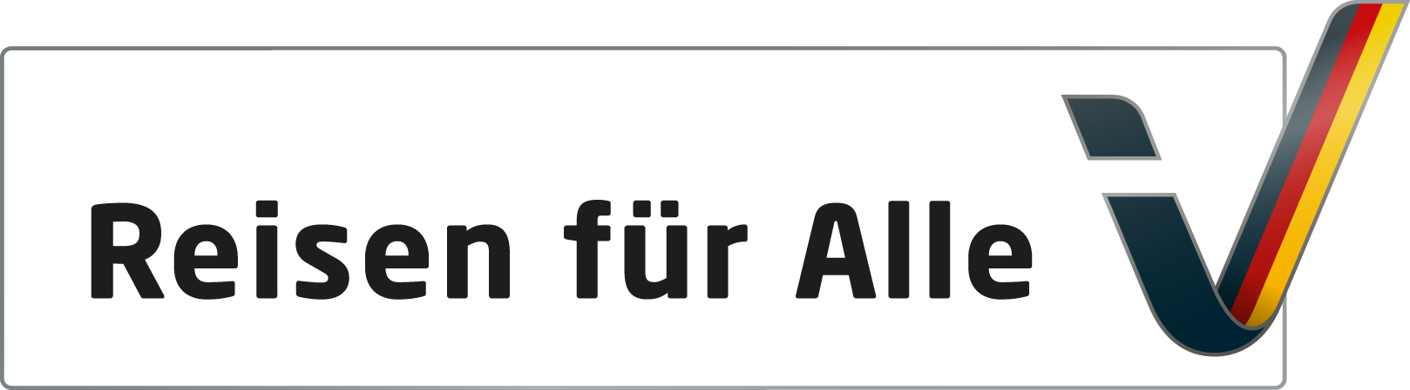

Anmeldung zum Sensibilisierungsseminar „Barrierefreies Reisen“

Datum: 26. November 2018
Uhrzeit: 10- 15 Uhr

Tagungsort: Winzergenossenschaft Mayschoss-Altenahr eG, Ahr-Rotweinstr. 42,
53508 Mayschoß

per Fax: 0261-91520-6170
per E-Mail: gelhard@gastlandschaften.de

Betrieb:
Name:
Vorname:
Straße:
PLZ, Ort:
Telefon:
E-Mail:
Unterschrift:
per E-Mail auch ohne Unterschrift gültig.

Ich benötige Assistenzbedarf. Bitte setzen Sie sich mit mir in Verbindung.
Datenschutz: Ich bin mit der Veröffentlichung meines Vor- und Nachnamens sowie meiner Firmenzugehörigkeit in der Teilnehmerliste einverstanden. Ich habe die Datenschutzerklärung zur Kenntnis genommen. (http://www.gastlandschaften.de/datenschutz/)

Bildaufnahmen: Ich bin damit einverstanden, dass bei der Veranstaltung Bilder gemacht werden und diese zum Zweck der öffentlichen Berichterstattung und Werbung für die Rheinland- Pfalz Tourismus GmbH verwendet werden.

Die Veranstaltung richtet sich an Mitarbeiter von zertifizierten bzw. im Zertifizierungsprozess befindlichen Betrieben nach „Reisen für Alle“ sowie an Betriebe, die sich auf barrierefreie Angebote spezialisieren wollen. Pro Betrieb können maximal zwei Personen am Workshop teilnehmen. Die Veranstaltung ist kostenfrei. Da es sich um eine geförderte Veranstaltung handelt, ist eine Teilnahme nur für rheinland-pfälzische Betriebe möglich.

Bitte beachten Sie, dass die Teilnehmerzahl für die Veranstaltung auf 20 Personen limitiert ist und die Mindestteilnehmerzahl 8 Personen beträgt. Eine Warteliste ist möglich. Wir bitten um Ihr Verständnis, dass wir Ihnen bei einer Absage nach dem 22. November 2018 eine No-Show-Gebühr von 35 Euro in Rechnung stellen müssen.

Anmeldeschluss ist der 12. November 2018.

